影像處理 Project 1

student's id : 0456638

student's name: 陳主員

date due: 10/18

date handed in: 10/16

Scaling:

Nearest_neighbor:

Method: 開一個新的單通道二維陣列，大小依據所需要放大或縮小多少決定，新矩陣中的每格

Pixel值由原圖中最靠近此格的Pixel值決定

/Users/lance/Desktop/螢幕快照 2015-10-16 下午9.03.42.png

(factor為放大縮小的比例；i,j為新矩陣每格位置；a,b為原圖最靠近的Pixel位置)

Bilinear:

Method: 開一個新的單通道二維陣列，大小依據所需要放大或縮小多少決定，新矩陣中的每格

Pixel值由原圖中最靠近此格的4個Pixel值決定

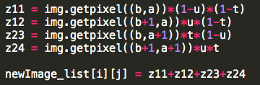

(i,j為新矩陣每格位置；a,b為原圖最靠近的左上Pixel位置；z11,z12,z23,z24為最靠近的4個

Pixel值的加權)

Bicubic:

Method: 開一個新的單通道二維陣列，大小依據所需要放大或縮小多少決定，新矩陣中的每格

Pixel值由原圖中最靠近此格的16個Pixel值決定

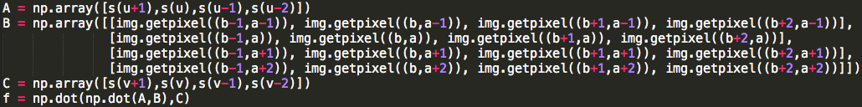

(由矩陣A*B*C決定出每格的Pixel值)

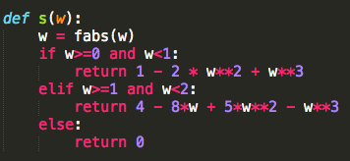

（此為上圖s(w)之內容，0 <=|w|<1，1 <=|w|< 2，else）

Translation:

Method: 開一個新的單通道二維陣列，大小依據所需要移動多少距離決定，新矩陣中的每格

Pixel值由原圖中每個Pixel移動來補上，多出的Pixel值填0

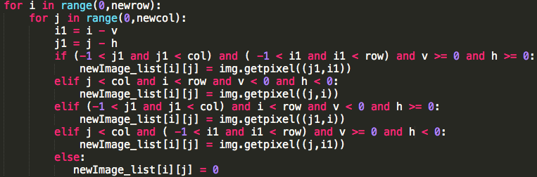

(針對移動值的正負做出不同的處理)

Rotation:

Method: 開一個新的單通道二維陣列，大小同原圖，新矩陣中的每格Pixel值由此格座標呈上旋轉矩

陣r的反矩陣ri後的座標去原圖找出對應的Pixel值，且旋轉原點在圖的中心處



Shear:

Method: 開一個新的單通道二維陣列，大小同原圖，新矩陣中的每格Pixel值由此格座標呈上shear

矩陣r的反矩陣ri後的座標去原圖找出對應的Pixel值

/Users/lance/Desktop/螢幕快照 2015-10-16 下午9.01.38.png

Some best practices or implementation issues are encouraged：

因為想嘗試看看Python可否做為處理影像的工具程式，因此我使用Python並用SublimeText作為編譯環境，沒想到也能夠做到，也因此讓我對Python在處理影像方面有更進一步的認識，此外，在寫旋轉功能的過程，旋轉中心點座標我思考了好一陣子，最後終於決定放在整個圖片中心點，並在圖片放大或是translation食，旋轉中心也會因此跟著移動．

Discussion of results：

此圖為**Nearest_Neighbor**放大0.75再轉30度的結果

以左圖來說，鋸齒狀顏色對比最明顯數量也最多，圖不清楚

 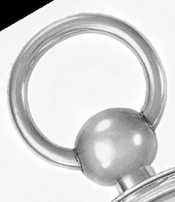

此圖為**bilinear**放大0.75再轉30度的結果

以左圖來說，鋸齒狀顏色對比次明顯數量也次多，圖次清楚

p.s.(nature image我用時鐘來代表; text image就用T字圖代表)

 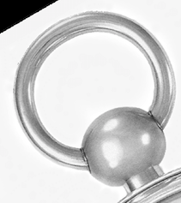

此圖為**bicubic**放大0.75再轉30度的結果

以左圖來說，鋸齒狀顏色對比較不明顯數量也較少，圖較清楚

p.s.(nature image我用時鐘來代表; text image就用T字圖代表)

 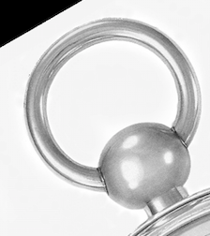

Some special designs：

程式功能物件化，因此可以各種步驟分開做，比較接近真實相片處理軟體，但也因此速度較為緩慢(例如上移-200在下移200途中物件不會因此被截掉)

Nature & Text image:

